Pedagogikk og kommunikasjon

Tips til gjennomføring av læringsaktiviteter for felleskompetansemål (FKM)

Informasjonen nedenfor er hentet fra rapport fra arbeidsgruppe 3 - Pedagogikk og kommunikasjon, som jobbet med utarbeidelse av læringsmål og anbefalte læringsaktiviteter i FKM. Forslagene til aktiviteter kan brukes som hjelp til gjennomføring av læringsaktiviteter i FKM. For utdypende informasjon til læringsaktivitetene, se rapport Arbeidsgruppe 3 - Pedagogikk og kommunikasjon som finnes på Helsedirektoratets nettsider.

A. Ferdighetskurs i pedagogikk og kommunikasjon (Pedkom)

Eksempel på innhold i et todagers ferdighetskurs i pedagogikk og kommunikasjon
Dag 1
Varighet | Sum | Aktivitet
15 min | 0,25 | Presentasjon
15 min | 0,5 | Hvorfor kurs i PedKom (pedagogikk og kommunikasjon)? Introfilm og forelesning
120 min | 2,5 | ALOBA (agendaledet og utkommebasert veiledning) modellen for veiledning. Forelesning og trening på utprøving av ALOBA modellen i grupper knyttet til gjennomgang av video fra en konsultasjon.  Oppsummerende diskusjon som tar utgangspunkt i innsendte/medbrakte notat med refleksjoner over de erfaringene man har hatt med å diskutere eget videoopptak av en pasientkonsultasjon i en veiledningsgruppe med andre LIS.
60 min | 3,5 | Gjennomgang av egne medbrakte videoer i grupper av 3-4. Oppgave å identifisere kommunikasjonsferdigheter knyttet til å innhente pasientens perspektiv og å bruke ALOBA i veiledning
60 min | 4,5 | Trening i grupper på å bruke ALOBA modellen i å veilede hverandre i å bli bedre til å innhente pasientens perspektiv
60 min | 5,5 | Pasient og brukermedvirkning på system og individnivå. Forelesning med studentaktiviteter
90 min | 7,0 | Metoder og pedagogiske prinsipper innen pasient og pårørendeopplæring. Forelesning med gruppeoppgave om å fremme deltagernes egenaktivitet
Dag 2
Varighet | Sum | Aktivitet
30 min | 0,5 | Prinsipper for teamsamarbeid. Forelesning
60 min | 1,5 | Diskusjon i grupper med utgangspunkt i innsendt/medbragt notat om egen erfaring med teamarbeid
60 min | 2,5 | Trening på veiledning i teamarbeid i grupper
30 min | 3,0 | Kommunikasjon og samarbeid på systemnivå (meldingsutveksling). Forelesning
30 min | 3,5 | Modeller for pasientsentrert konsultasjoner. Forelesning
90 min | 5,0 | Trening i grupper på å informere strukturert og porsjonere informasjonen, sjekke at pasienten har forstått, lage fremtidige avtaler med mer.
60 min | 6,0 | Veiledning av kollegaer. Forelesning med gruppearbeid i plenum
60 min | 7,0 | Oppsummering og avslutning

B. Modell for veiledning. ALOBA-modellen (engelsk)

Eksempel på modell for veiledning. ALOBA-modellen.
Prinsippene I ALOBA (agenda-led outcome-based analysis)

Kurtz SM, Silverman JD, Draper J (2005) Teaching and Learning Communication Skills in Medicine (Second Edition). Radcliffe Publishing (Oxford and San Francisco)

How to organise the feedback process
Start with the learner’s agenda
- ask what problems the learner experienced and what help he would like from the rest of the group

Look at the outcomes learner and patient are trying to achieve
- thinking about where you are aiming and how you might get there encourages problem solving - effectiveness in communication is always dependent on what you are trying to achieve

Encourage self-assessment and self-problem solving first
- allow the learner space to make suggestions before the group shares its ideas

Involve the whole group in problem solving
- encourage the group to work together to generate solutions not only to help the learner but also to help themselves in similar situations
How to give useful feedback to each other

Use descriptive feedback to encourage a non-judgmental approach
- descriptive feedback ensures that non-judgmental and specific comments are made and prevents vague generalisation

Provide balanced feedback
- encourage all group members to provide a balance in feedback of what worked well and what didn’t work so well, thus supporting each other and maximising learning - we learn as much by analysing why something works as why it doesn’t

Make offers and suggestions; generate alternatives
- make suggestions rather than prescriptive comments and reflect them back to the learner for consideration; think in terms of alternative approaches

Be well intentioned, valuing and supportive
- it is the group’s responsibility to be respectful and sensitive to each other
Additional overall strategies for ensuring that the feedback process actually leads to deeper understanding and development of specific skills

Rehearse suggestions
- try out alternative phrasing and practice suggestions by roleplay - when learning any skill, observation, feedback and rehearsal are required to effect change

Value the interview as a gift of raw material for the group
- the interview provides the raw material around which the whole group can explore communication problems and issues: group members can learn as much as the learner being observed who should not be the constant center of attention. All group members have a responsibility to make and rehearse suggestions

Opportunistically introduce theory, research evidence and wider discussion
- offer to introduce concepts, principles, research evidence and wider discussion at opportune moments to illuminate learning for the group as a whole

Structure and summarise learning so that a constructive end point is reached
- structure and summarise the session using the Calgary-Cambridge observation guides to ensure that learners piece together the individual skills that have arisen into an overall conceptual framework

Eksempel på bruk av ALOBA
Copyright: Kurtz SM, Silverman JD, Draper J (2005) Teaching and Learning Communication Skills in Medicine (Second Edition). Radcliffe Publishing (Oxford and San Francisco)

Live interviews: a group session working with a simulated patient
Set the scene for the experiential work

- Establish initial rapport via
- Welcome, introductions
- Explore and discuss how this session fits in with learners’ overall learning
- Outline a temporal plan for the session, explain the aims and methods of the session
- Demonstrate interest and concern
- Exercises re the topic for today: learners’ difficulties, patients’ difficulties, introduction of frameworks
- Explain that this is a chance to practice important areas before doing so in real life. It is not a judgmental exercise but an opportunity to practice and rehearse in safety, and as many times as they need, some of the skills that might be helpful in a situation with which they will almost certainly be faced in the future
- Describe the specific scenario in enough detail to orientate the group (setting, information already known, medical records etc.)
- Specifically explain who the learners are and what their role is in the scenario
e.g. The learner is him or herself, going onto the wards for the first time to clerk a patient. It's the afternoon and the resident has suggested you talk to a patient who has just been admitted, Joan Henderson. He says that the patient has been admitted with a chest infection. The patient is sitting in the chair next to their bed with a cannula in their arm, dressed in night-clothes, looking washed out and a bit sleepy. This morning, we shall just concentrate on beginning the interview and discovering from the patient what has been going on to bring them into hospital.
- Ask the students to discuss the general issues that the role provides first, before the first student sets their own objectives as below

Identifying the individual’s agenda
- Encourage one of the students to start the process – the person who goes first will give us the raw material to work on, a gift for the group:
- What would be the particular issues or difficulties for you here that you would like to work on? (try to get the learner to hone them down)
- What would you like to practice and refine and get feedback on?
- What are your personal objectives for the role-play? – put on flip chart
- How can the group help you best?
- What would you like feedback on?

Prepare the whole group to watch the interview
- Set up room and equipment, make sure all ready and roles worked out
- Ask if anything else you would like to know about the scenario to make it real for you, to work?
- Emphasize to the interviewer that it is OK to stop and start and break for help whenever they would like. Negotiate the chunk of interview that learner will undertake. State when you will stop the interview if they don’t e.g. at a specific point in the interview.
- Instruct the group to write down specific words and actions as an aid to descriptive feedback; if using video, jot down exact times or counter numbers

Watch the interview
- After watching the interview, allow the group several moments to collect their thoughts and identify the one or two most important points they would like to bring up in feedback, making sure to provide a balance between what worked and what was problematical
- Facilitator to consider where to place feedback on what worked well

Acknowledge the learner’s feelings
- How do you feel?
- How did that go?

Identify and refine the individual’s agenda and desired outcome(s)
- Can we go back to your agenda on the flipchart before the role-play? Has it changed? Did new areas of difficulty crop up?
- What would you like to have achieved differently? What different outcomes would you like to explore?
- Facilitator to listen, clarify, summarize, check
- Facilitator to consider whether to add in his own or the group’s agenda here
- Negotiate with the learner the best way to look at the interview - choose which area to focus on or part of tape to replay first

Feedback and re-rehearsal (whole group)
- Start with the learner: options include
- tell me what went well, specifically in relation to the objectives that you defined?
- what went less well in relation to your specific objectives?
- you obviously have a clear idea of what you would like to try
- you’ve defined the problem and made a suggestion……...would you like to have another go?
- Then get descriptive feedback from the group
- When participants make suggestions, ask prime learner if they would like to try this out or if they would like the other group member to have a go. Try to get someone else to role-play a section if they make a suggestion for doing it differently.
- Bring in the actor for insights and further rehearsal: ask actor in role questions that the group has honed down
- Elicit thoughts and feelings of learner and patient, including the outcomes they wanted to achieve at various points in the interview
- Remember to:
- practise and re-rehearse new techniques after suggestions from the group
- make sure to balance positive and negative feedback
- utilise actor feedback
- demonstrate the skills yourself when appropriate

Feedback and re-rehearsal (whole group)
- Start with the learner: options include
o tell me what went well, specifically in relation to the objectives that you defined?
o what went less well in relation to your specific objectives?
o you obviously have a clear idea of what you would like to try
o you’ve defined the problem and made a suggestion……...would you like to have another go?
- Then get descriptive feedback from the group
- When participants make suggestions, ask prime learner if they would like to try this out or if they would like the other group member to have a go. Try to get someone else to role-play a section if they make a suggestion for doing it differently.
- Bring in the actor for insights and further rehearsal: ask actor in role questions that the group has honed down
- Elicit thoughts and feelings of learner and patient, including the outcomes they wanted to achieve at various points in the interview
- Remember to:
o practise and re-rehearse new techniques after suggestions from the group
o make sure to balance positive and negative feedback
o utilise actor feedback
o demonstrate the skills yourself when appropriate

Tape review, skills spotting
- Use the tape to demonstrate specific phrasing/behaviors
- Look at the micro-skills of communication and the exact words used

Introduce facilitator’s agenda/teaching points: generalising away
- Add in facilitator’s ideas and thoughts
- Appropriately introduce theory, research and wider discussion

Closing the session
- Clarify with learner that his agenda has been covered
- Be very careful to balance what worked well and what didn’t work so well by the end
- Rounds of what learnt: ask what everyone has learned (one thing to take away), whether the feedback was useful and felt acceptable
- Summary from facilitator: pull together and reflect on the “what”: the structure and skills of the Guide
- Handouts

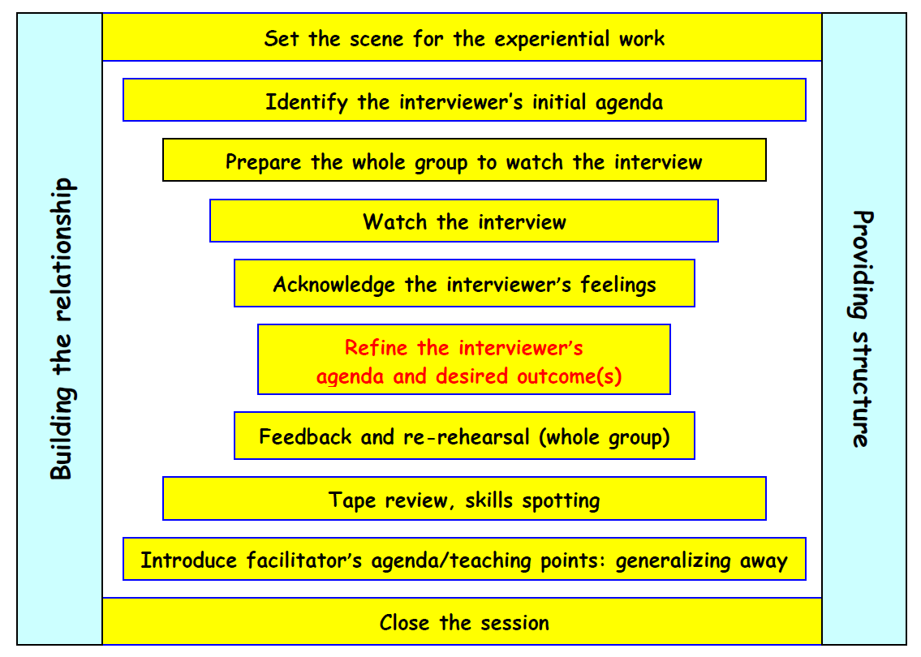

C. kommunikasjonsmodell - «De fire gode vaner»

Eksempel på kommunikasjonsmodell - «De fire gode vaner» De fire gode vaner (utviklet av Kaiser Permanente, California - oversatt og tilpasset norsk av Gulbrandsen, Finset, Fossli Jensen og Mjaaland)
http://tidsskriftet.no/article/1782822/

Valget av navnet «Fire gode vaner» er et pedagogisk grep – det er lett å huske og viser behovet for å trene. Leger har nok å memorere, og skal en ferdighet øves i travel klinisk praksis, må den ikke representere for store krav til hukommelsen. Vanene gjenspeiler langt på vei stadier i lege-pasient-møtet og læres også sekvensielt. Mange kursdeltakere fremhever det enkle rammeverket som en viktig suksessfaktor.

Invester i begynnelsen
Hensikten med ferdighetene i den første gode vanen er raskt å bygge tillit, senke pasientens skuldre, og å få dannet seg en oversikt over hvilke aktuelle helseproblemer pasienten har. Høflig presentasjon eller vennlig signal om gjenkjennelse er en selvfølge. Litt ikke-medisinsk småprat er en fordel, det krever ikke mange sekundene. I det hele tatt er leger som har vært på kurs, overrasket over hvor mye som foregår i løpet av de første par minuttene. Legen må innlede med et åpent spørsmål, lytte konsentrert og henvendt til pasienten, og skaffe seg oversikt over alt pasienten tror legen kan ordne i det aktuelle møtet. Det er ofte flere ting enn det legen venter. Deretter prioriteres i samråd med pasienten hva det er viktigst å håndtere innen gitt tidsramme, og så kan man gå videre til detaljene. Mange leger tror de mister kontroll over tiden på denne måten, men det er oftere det motsatte som skjer. Uforløste spørsmål fra pasienten blokkerer ofte mottaket av informasjon, og har likevel en lei tendens til å komme mot slutten og forårsake forsinkelser. Spesialisten får allerede i begynnelsen ryddet vekk problemstillinger som ikke er relevant på hans arbeidsområde. I denne fasen må avbrytelser reserveres for persevererende pasienter. Det blir morsommere å være lege når man oppdager at man får mer orden på bruken av tid og bedre anamneser ved å anvende den første gode vanen.

Få frem pasientperspektivet
Hensikten med denne andre gode vanen er å bevisstgjøre legene på å skaffe seg informasjon om hvilke forestillinger pasienten har om sin tilstand og hva som må gjøres, hva pasienten forventer at legen gjør og hvilken innflytelse den aktuelle tilstanden har på livet til pasienten. Forbausende ofte utelates dette. Det vanlige vi ser er at legen, når situasjonen biomedisinsk er noenlunde avklart, går rett til å gi informasjon. Denne faller ofte på steingrunn fordi den er retningslinjebasert, sjablongpreget og ikke tilpasset den enkeltes behov. I liten grad får legen innsyn i forestillinger som kan stå i veien for god etterlevelse av behandlingen. Dessuten har leger, som folk flest, en betydelig tendens til å ha forhåndsoppfatninger om livssituasjon ut fra hvordan pasienten ser ut, snakker og oppfører seg (6). Legearbeidet blir mye mer givende når man tar seg tid til å se mangfoldet, og det oppleves godt for pasienten at legen faktisk spør om hvilke hverdagsvanskeligheter sykdommen eller behandlingen påfører dem.

Vis empati
Empati må ikke forveksles med høflig interesse, og heller ikke med å skape en jovial atmosfære. Antakelig har de fleste legene evne til empati, som innebærer å legge merke til følelser hos pasienten, gjenkjenne følelsen hos seg selv, og være i stand til å gi uttrykk for den med ord og kroppsspråk. Men i travel praksis ser det ut til at det glipper.

Det har nok flere årsaker. Konsentrasjonen om intellektuelt og ofte praktisk krevende oppgaver tar oppmerksomheten bort fra følelsessfæren. Ikke minst den moderne oppgaven å gi mye korrekt informasjon stiller store krav til legehjernen. Til dette kommer allestedsnærværende krav om dokumentasjon og hyppige avbrytelser fra telefoner, kolleger og assistenter. Men viktigst er kanskje likevel at legene tror det tar for mye tid å vise empati. Og det er galt.

Visst kan det ta tid, men det er ikke regelen. I løpet av en konsultasjon, ofte når legen har vist interesse for pasientens hverdag, dukker det nesten alltid opp en mulighet til å gi et enkelt uttrykk for deltakelse. Det kan være en anerkjennelse (Jeg forstår godt at det må være vanskelig), legitimering (Vi ser mange som har det som deg med dette) eller ros (Det er godt gjort at du holder ut). En støttende berøring tar nesten ikke tid. At slike små utsagn er godt for legen er kanskje ikke innlysende. Men ofte gir de god kontakt og takknemlighet fra pasientens side. Og i en hverdag der vi stadig oftere hører om stress, dårlig arbeidsmiljø og økonomiske innsparinger – er det å kunne være til stede følelsesmessig sammen med en pasient en vederkvegelse.

Invester i avslutningen
Hvor mange har ikke opplevd å skule på klokken og undre på hvordan man skal komme seg ut av konsultasjonen i løpet av de neste to minuttene? Denne vanen handler mest om hvordan man gir informasjon og sikrer etterlevelse av behandlingen. Men det underslås ikke at dette tar tid, fordi man helt og holdent er avhengig av pasientens evne til å ta imot, prosessere og stille spørsmål. Derfor må man begynne avslutningen av konsultasjonen tidlig!

Den fjerde vanen begynner med handikap om ikke man har fått frem pasientperspektivet. Kortfattet forklares rasjonalet i diagnostiske overveielser og ev. behandling. Er det mange elementer, er det en fordel å skrive ned hovedpunktene. Man bør kartlegge hvilke barrierer som står i veien for at pasienten skal klare å gjennomføre sin del av opplegget, og avveie tiltak i samråd med pasienten. Deretter er det tid for oppsummering. Leger gjør ofte det selv. Det er bedre å be pasienten gjøre det, slik at man får oppklart misforståelser. Dette er dessuten en fin begynnelse på selve avslutningen, som ev. inneholder en klar plan for etterkontroll og oppfølging. En ryddig avslutning til planlagt tid er naturligvis en god opplevelse for legen.

D. Kommunikasjonsmodell - «Calgary Cambridge»

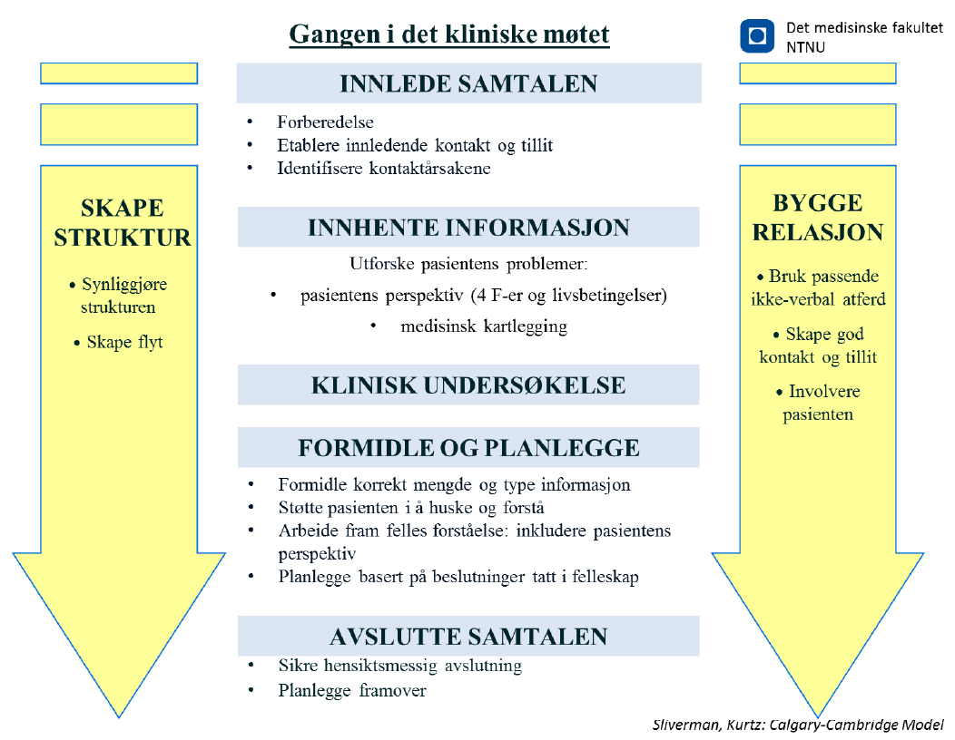

E. Veiledning individuelt og/eller gruppe LIS2/3

Eksempel på læringsaktiviteter for LIS2/3 og veiledning individuelt og/eller gruppe
For LIS1 er det i all hovedsak foreslått Ferdighetskurset PedKom med for- og etterarbeid. Derfor omtales eksempler på læringsaktiviteter for LIS 2/3 for seg selv.

For LIS2/3 vil det være daglig praksis og supervisjons/veiledningssituasjoner som er både læringsarena og læringsaktivitet for kommunikasjon, brukermedvirkning, samhandling og pasient- og pårørendeopplæring. Den praktiske hverdagens utfordringer på disse feltene vil variere mye imellom de forskjellige spesialitetene.

Gruppa anbefaler derfor at det innenfor hver spesialitet utarbeides minst fem problemstillinger som stiller krav til kommunikasjon og profesjonalitet innen det aktuelle fagfeltet (eksempelvis i nefrologi: nyreerstattende behandling; valg av dialyse, dialyse-modalitet, utredning med tanke på nyretransplantasjon, samtale med potensiell frisk nyredonor, avslutning av nyreerstattende behandling).

Men det er også tema innenfor eksempel kommunikasjon som vil være gyldige for de fleste spesialiteter, som for eksempel:
Breaking bad news
Samtale med tolk
Samtale med tunghørte
Skriftlig kommunikasjon med andre aktører i helsevesenet (epikriser, henvisninger mm)
Skriftlig kommunikasjon med pasienter

Det legges opp til gruppeveiledning i felles kompetansemoduler også for LIS2/3. Denne veiledningen bør i størst mulig grad tilstrebe at LIS skal få tilbakemelding på egen praksis. Eksempler kan være:

- LIS tar opp video av samtale med pasient fra relevant klinisk situasjon (poliklinikk, sengepost, akuttmottak) og viser utdrag i veiledningsgruppen og får tilbakemelding etter ALOBA-modellen.
- Pasient inviteres inn i veiledningsgruppen og en av LIS gjennomfører planlagt konsultasjon med veiledningsgruppen som observatører. Veiledningsgruppen observerer og gir tilbakemeldinger etter ALOBA-modellen.
- Rollespill mellom LIS og LIS. Den ene LIS spiller rollen som pasient basert på en pasient LIS har møtt, hvor kommunikasjonen ble utfordrende. Den andre LIS spiller rollen som lege. Veiledningsgruppen observerer og gir tilbakemeldinger etter ALOBA-modellen.
- LIS skriver refleksjonsnotat/forteller en pasienthistorie som på en eller annen måte (kommunikasjon, etikk, faglig usikkerhet med mer) var utfordrende. Veiledningsgruppen lytter og gir tilbakemeldinger etter ALOBA-modellen.
- Veileder eller LIS finner fram journaldokument (innkomst, epikrise, notat, attester) som presenteres for gruppen. Veiledningsgruppen lytter og gir tilbakemeldinger etter ALOBA-modellen.

F. Tilbakemelding fra pasienter (web-basert feedback system)

Utgangspunktet er at direkte feedback har stor betydning for læring. Samtidig må feedbacken kunne knyttes til det arbeidet LIS gjør i det daglige. En løsning på dette er å ha et system som gir mulighet for at pasienter og andre ansatte rundt LIS kan gi feedback i form av å svare på spørreskjema. For at det skal skje må det være mulig for LIS å be pasienter og andre ansatte om å fylle ut et spørreskjema og så få rask tilbakemelding på dette etter at det er analysert automatisk.

Et slikt system kan bygges opp på følgende måte:
- Det etableres en web side med nødvendig funksjonalitet
- LIS logger inn og tar ut invitasjonsbrev med koder som brukes til å loge seg på en web side
- De som blir invitert fyller ut spørreskjema på web
- LIS kan gå inn og se på sine resultat og få opp utfyllende informasjon ut fra eget ønske (utvikling over tid, skåring sammenlignet med en norm, sammenlignet med gjennomsnittsskåre for andre LIS med mer)

Et konkret eksempel er at man ønsker å la LIS få feedback på sine kommunikasjons-ferdigheter med pasienter. Man setter som krav at spørreskjemaet Communication Assessment tool (CAT) skal fylles ut av 10 av LIS’ pasienter hver 3 måned over 1 år. LIS kan selv velge ut hvilke pasienter som blir invitert. Selv om dette gir et utvalg av de pasienter LIS mener har fått best kommunikasjon, gir det likevel et bilde på hva som er det beste LIS kan presentere, noe som også er tilfelle ved andre evalueringer/eksamener. Så kan dette legges inn krav om at for å få spesialisering /oppnå delkompetanse minst 50% av pasientene skåre CAT på høyeste nivå (norm i USA er over 70%).

Aktuelle skjema
Det er i to kilder som det er mest relevant å få tilbakemeld fra, pasienter og andre ansatte. Det er utviklet validert to skjema som kan passe til dette (se egne vedlegg):

1. Communication Assessment tool (CAT), oversatt til norsk og dansk og validert men denne er ikke publisert enda. Referanse: Makoul G, Krupat E, Chang CH. Measuring patient views of physician communication skills: development and testing of the Communication Assessment Tool. Patient Educ Couns. 2007 Aug;67(3):333-42.

2. Professionalism Assessment Tool (PAT), finnes bare i Engelsk versjon, tillatelse til oversetting er innhentet fra rettighetshaver Makoul. Referanse: Green M, Zick A, Makoul G. Defining professionalism from the perspective of patients, physicians, and nurses. Acad Med. 2009 May;84(5):566-73. doi: 10.1097/ACM.0b013e31819fb7ad

Skjemaene kan gi en samlet skåre, men det kan også brukes svar på enkeltspørsmål for å evaluere spesifikke læringsmål (for eksempel spørsmål om respekt ifm brukermedvirkning)

Mer om Communication Assessment Tool (CAT)
Norsk validert oversettelse

Spørreskjema til pasienter: Vurdering av kommunikasjon med lege/behandler
Kommunikasjon mellom pasient og behandler er en veldig viktig del av god behandling. Vi vil gjerne vite hvordan du opplevde kommunikasjonen med din lege / behandler. Dine svar behandles helt fortrolig.
Hvordan opplevde du kommunikasjonen?
(sett ett kryss for hvert utsagn)
Legen / behandleren: |  | Dårlig | Nokså god | God | Meget god | Utmerket | Ikke relevant
1. | Møtte meg på en måte som fikk meg til å føle meg komfortabel
2 | Behandlet meg med respekt
3 | Viste interesse for mine tanker om min helse
4 | Forstod mine viktigste bekymringer i forhold til min helse
5 | Var oppmerksom (så på meg, lyttet interessert)
6 | Lot meg snakke uten å avbryte
7 | Ga meg den mengde informasjonen jeg ønsket
8 | Brukte ord som jeg kunne forstå
9 | Spurte for å være sikker på at jeg forsto alt
10 | Oppfordret meg til å stille spørsmål
11 | Involverte meg i beslutninger så mye som jeg ønsket
12 | Diskuterte hva som skulle skje videre og eventuelle planer for oppfølging
13 | Viste omsorg og interesse
14 | Brukte nok tid på meg

MER OM Professional Assessment Tool (PAT)
Eksempel på spørreskjema til bruk i et web-basert feedbacksystem

Professionalism Assessment Tool
Doctor: ________________________________ Date (mm/yyyy):_____ _

Program:
- Emergency Medicine
- Family Medicine
- Internal Medicine
- OB/GYN
- Surgery

Professionalism is an essential component of medical training and practice- a core value and core competency. The Professionalism Assessment Tool asks you to focus on the extent to which residents/fellows demonstrate behavioral signs of professionalism. Your answers are completely confidential, so please be as open and honest as you can. Please circle your answer for each item below. Thank you very much.
The Resident/Fellow ... | Never | Rarely | About as often as not | Most of the time | Always | No chance to observe
1. Is approachable | 1 | 2 | 3 | 4 | 5 | X
2. Is personable and polite | 1 | 2 | 3 | 4 | 5 | X
3. Shows compassion and care- | 1 | 2 | 3 | 4 | 5 | X
4. Answers questions from patients and families | 1 | 2 | 3 | 4 | 5 | X
5. Maintains appropriate behavior with patients and families | 1 | 2 | 3 | 4 | 5 | X
6. Shows respect for patients and families | 1 | 2 | 3 | 4 | 5 | X
7. Speaks respectfully about patients and families | 1 | 2 | 3 | 4 | 5 | X
8. Shows respect for physician colleagues | 1 | 2 | 3 | 4 | 5 | X
9. Shows respect for clinical and administrative staff | 1 | 2 | 3 | 4 | 5 | X
10. Maintains appropriate behavior with coworkers | 1 | 2 | 3 | 4 | 5 | X
11. Communicates clearly and effectively | 1 | 2 | 3 | 4 | 5 | X
12. Communicates orders clearly and effectively | 1 | 2 | 3 | 4 | 5 | X
13. Controls own emotions and maintains composure | 1 | 2 | 3 | 4 | 5 | X
14. Has good hygiene (e.g., washes hands, wears clean clothes) | 1 | 2 | 3 | 4 | 5 | X

15. Have you worked with this resident/fellow before?
0 No
1 Yes, but only once
2 Yes, more than once

16. What is your role?
1 APRN
2 Midwife
3 Nurse
4 PA
5 MA

17. What is your site?
1 CCMC
2 HH
3 HOCC
4 SF
5 UCHC

18. What is your setting?
1 Clinic
2 ER
3 Floor/Wards
4 ICU/Critical Care
5 Labor & Delivery
6 OR
Comments:

Copyright© 2013- Gregory Makoul, PhD- All rights reserved- Non-commercial, educational use permitted

